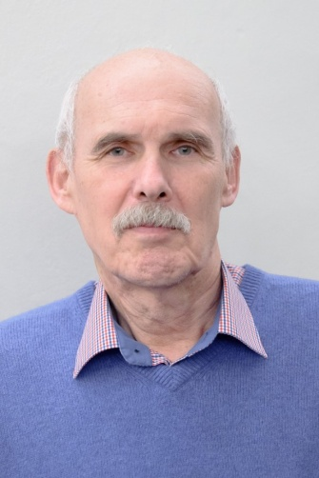
MUDr. Zdeněk Kalvach, CSc.
MUDr. Zdeněk Kalvach je přední český lékař, průkopník moderní geriatrie a gerontologie. Napsal několik geriatrických učebnic a téměř sto odborných a popularizačních článků na zdravotnická i existenciální témata. Přednáší na odborných fórech, na Filosofické fakultě a Evangelické teologické fakultě UK. Je členem Etické komise ČLK, spolupracuje s úřadem Veřejného ochránce práv, byl členem Rady vlády pro seniory a stárnutí populace a náměstkem ministryně pro lidská práva.

Lékařská diagnostika a detekce týrání, zneužívání a zanedbávání seniorů (EAN)
Lékařská diagnostika a detekce EAN/EDAN, obecně nevhodného zacházení se starými lidmi, především s křehkými, omezeně soběstačnými či zcela závislými je často choulostivá, vztahově složitá záležitost. Kromě jiného jde o její nejednoznačnost zvláště v nejčastějších, tedy mírných formách – jak se v medicíně říká: nelze být „tak trochu těhotná“ (trochu, někdy být a jindy zase nebýt), tak u EAN tomu právě tak bývá. Zvláště při EAN v rodinách jsou vztahy a vzájemné závislosti složité, ambivalentní a obtížně se do nich vstupuje. Především praktický či dlouhodobě ošetřující lékař by měl mít takovou důvěru pacienta, aby se mu se svou situací, pokud ji chce řešit, sám svěřil. V ostatních případech je důležité, aby byl lékař především na možnost EAN pomýšlel a aby byl citlivý k „podivnostem“ – k podivným (podivně umístěným, podivně častým, podivně vysvětlovaným) poraněním, k neobvyklé zanedbanosti, k podivnému chování jak pacienta (vyhýbavé, zjevný strach z příbuzného, utrápená plačtivost), tak původce trápení (neobvykle hrubé, či naopak podivně „přeslazené“, bránění tomu, aby byl lékař s pacientem o samotě, k bezdůvodně častým dekompenzacím zdravotního stavu podezřelým např. z vynechávání medikace. Důležitá je reflexe nezvládání ošetřovatelské zátěže, bezradnost či vyčerpanost rodiny, narůstající rodinné konflikty i před lékařem – to je podhoubí, z něhož EAN často vyrůstá. Důležitá je reflexe depresivního ladění, beznaděje, despektu k vlastní situaci, ke ztrátě sebeúcty, strachu z nemohoucnosti, k bilancování „dokončeného života“, což může být předzvěst sebevraždy. Lékař musí být schopen rozlišit, zda jde o bezprostřední závažné ohrožení pacienta, které nesnese odkladu, takže jej řeší obvykle rychlým umístěním do ústavní péče, např. akutně nemocniční, a podáním třeba i trestního oznámení, nebo zda jde o vleklou situaci, jejímž řešením není odloučení a kriminalizace, nýbrž vysvětlení, pomoc s nastavením služeb, psychoterapie, krizová intervence, společenský dohled. EAN/EDAN je vždy skupinovou, sociální patologií a mnohdy nemá dobré řešení, stejně jako jsou neléčitelné mnohé choroby tělesné. V ústavní péči by měl lékař v rozsahu svých kompetencí dbát, aby nedocházelo k projevům EAN ani ve smyslu individuálních prohřešků, ani v systémovém pojetí péče (zneužití omezovacích/omezujících prostředků, přetlumování psychofarmaky, zanedbávání péče, ponižování, navozování hospitalismu.

